Association des Randonneurs du Pays Velauxien

Siège social : Maison des Associations – Château des 4 Tours – 13880 VELAUX

Tel : 06.17.14.14.77

Mail : arpv13880@gmail.com Site Internet : http://www.arpv.fr/

Vendredi 24 novembre 2023
JOUQUES - Chapelle Sainte Consorce

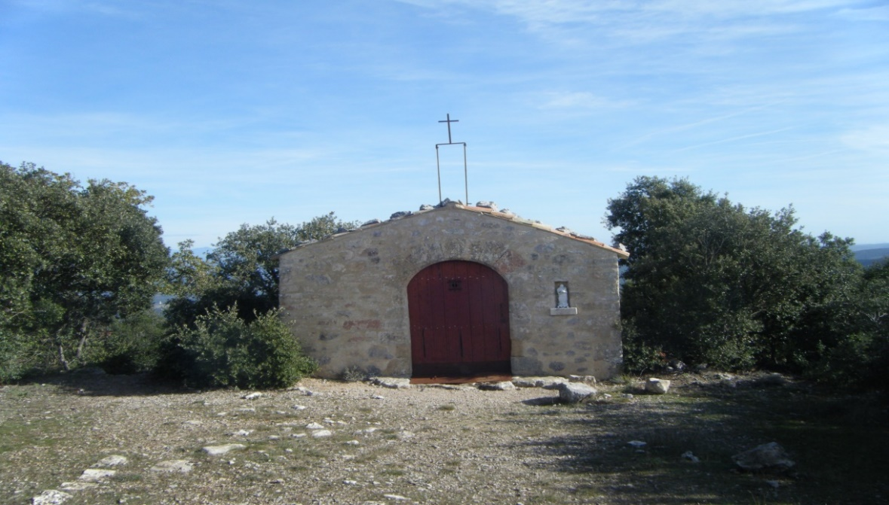

IGN : 3244 ET
Rendez-vous | 7 h 45 - ALDI | Départ | 8 h 00
Longueur | 14 kms | Durée (hors arrêts) | 6 h 00
Pénibilité | P2 | Technicité | T2
Dénivelée cumulé | 710 m | Trajet voiture Km | 52 kms
Observations : | Une bonne condition physique exigée pour les montées,  qq plaques de rocher glissantes

Itinéraire : Pour les personnes se rendant au départ de la rando : Velaux – Aix – Venelles – Meyrargues – Jouques : à la sortie de Jouques prendre la D11 sur votre droite direction Le Cannet Vauvenargues. Continuer 5 kms passer le Cannet sur votre droite (panneau domaine départemental de Talisson). C’est le parking du vallon du lièvre de Taulisson.
Coordonnées GPS : N 43.590 703° - E 5.642 686°
Randonnée reconnue par : Claude B. et Claude Co, Jacques – Allo Claude : 06 70 70 42 69

Infos co-voiturage
Trajet en km | Km A.R. | Tarif au Km  Euros | Coût voiture | Péage A.R. | Total coût  Transport  Euros
52 | 104 | 0.25 | 26 € | 0 | 26
Coût à diviser par le nombre total de personnes dans le véhicule
Par 2 : 13€ Par 3 : 8.65 € Par 4 : 6.50 € Par 5 : 5.20 €

